Утверждаю

Пушкин В. А.
____________ ___________________ _______________
личная подпись расшифровка подписи год, месяц, число

ПРИБОР ПРИЕМНО-КОНТРОЛЬНЫЙ ПОЖАРНЫЙ ПУСКОВОЙ
ППКП-01Ф-20…15

ИНСТРУКЦИЯ ПО РАБОТЕ С ПРОГРАММОЙ
«КОНФИГУРАТОР ПРОГРАММ ППКП-01Ф-20.00…15»

На 16 листах

Игнатьев А. С.
Начальник отдела _________________ _____________________ _________________
личная подпись, расшифровка подписи год, месяц, число

Французов В. Ю.
Проверил _________________ _____________________ _________________
личная подпись , расшифровка подписи год, месяц, число

Спиридонов В.Е.
Разработал _________________ _____________________ _________________
личная подпись, расшифровка подписи год, месяц, число

Нормоконтроль _________________ _____________________ _________________
личная подпись, расшифровка подписи год, месяц, число

АННОТАЦИЯ

Программа «Конфигуратор программ ППКП-01Ф-20.00…15» предназначена для информационного обмена с прибором ППКП-01Ф-20.00…15 и изменения значений параметров в области конфигурации программы прибора. Кроме этого программа выполняет ряд сервисных функций, полезных при работе с прибором. В частности: позволяет работать с блоками состояний датчиков и модулей, а именно позволяет вести режим «Сканер», когда программа следит за изменением состояний модуля адресного шлейфа (далее МАШ), или режим «Редактор» позволяющий изменять 8-байтный буфер для каждого устройства петли в интерпретированном виде.
В данном документе изложены описание программы и руководство оператора по работе с ней.
Документ предназначен для персонала, обслуживающего приборы ППКП-01Ф-20.00...15, и изучившего программную и экспериментальную документацию на эти приборы.
СОДЕРЖАНИЕ

1. НАЗНАЧЕНИЕ ПРОГРАММЫ 4
2. ФУНКЦИОНАЛЬНЫЕ ВОЗМОЖНОСТИ ПРОГРАММЫ 4
3. Требования к ОС и ресурсам ПК 4
4. Требования к техническим средствам 4
5. ВЫПОЛНЕНИЕ ПРОГРАММЫ 5
5.1. Начало работы 5
5.2. Режим сканирования 7
5.3. Выбор МАШ и Петель 8
5.4. Режим редактирования 8
5.5. Вспомогательная информация 9
5.6. Работа с файлами 10
5.6.1. Журнал сканера 11

6.СООБЩЕНИЯ ОПЕРАТОРУ 12
7. Замечания по изменению параметров и сохранению изменений 16

1. НАЗНАЧЕНИЕ ПРОГРАММЫ

Программа «Конфигуратор программ ППКП-01Ф-20.00…15» предназначена для чтения, отображения, анализа и изменения областей конфигурации адресных модулей приборов ППКП-01Ф-20.00...15.

2. ФУНКЦИОНАЛЬНЫЕ ВОЗМОЖНОСТИ ПРОГРАММЫ

Программа обеспечивает выполнение следующих функций:
- Просмотр и конфигурирование состояний датчиков и модулей МАШ в интерпретированном виде;
- Сохранение файла с указанным или новым именем состояний датчиков и модулей МАШ, а так же информацию информационного буфера на момент сохранения в шестнадцатеричном виде;
- Просмотр и конфигурирование состояний датчиков и модулей МАШ в интерпретированном виде из файла;
- Ведение журнала изменений состояний датчиков и модулей МАШ, а так же изменения информационного буфера с указанием изменения и времени изменения;
- Просмотр информационного буфера и просмотр буфера МАШ в шестнадцатеричном виде;

3. Требования к ОС и ресурсам ПК

- Работа программы возможна только под управлением 32-х разрядной операционной системы Windows (95, 98, ME, NT, 2000 и т.п.).
- Объем занимаемой дисковой памяти около 1.2 Мбайт.
- Максимальный объем занимаемой оперативной памяти около 5 Мбайт.

4. ТРЕБОВАНИЯ К ТЕХНИЧЕСКИМ СРЕДСТВАМ

Программа предусмотрена для работы с приборами 20-го варианта исполнения и 00..-15 подвариантов исполнения. Для выполнения работ необходимо соединить компьютер нуль-модемным кабелем с разъемом COM на передней панели прибора и СОМ портом на ЭВМ (интерфейс RS232). Скорости обмена по всем каналам передачи данных прибора должны соответствовать принятой в системе, скорости обмена в сети передачи данных.

5. ВЫПОЛНЕНИЕ ПРОГРАММЫ

5.1. Начало работы
Запуск программы осуществляется путем запуска исполняемого файла «ConfProgAdr.exe».
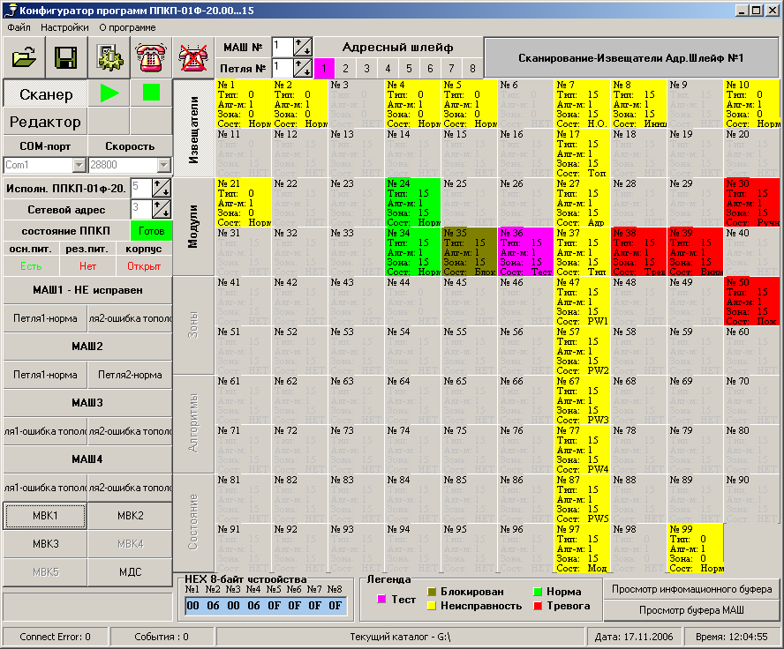
Рис. 1. Главная форма программы.

Перед работой с контролером нужно выбрать необходимые параметры в меню «Настройки».

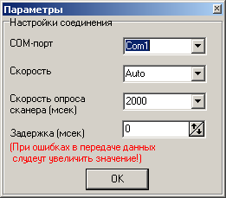
Рис. 2. Настройки соединения.

При закрытии данной формы изменения в настройках соединения вступят в силу. Так же некоторыми настройками соединения можно управлять из главной формы программы (см. рис. 3).

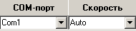
Рис. 3.

Примечание: Всеми настройками нужно манипулировать только при отсутствии соединения.

Примечание: При выборе скорости настроек соединения возможен автоматический режим «Auto», обеспечивающий автоматическую настройку соединения.

Для установки соединения необходимо нажать на кнопку , если ошибок не произошло, то информационная панель, расположенная в левой части главной формы примет соответствующий вид конфигурации информационного буфера контролера.

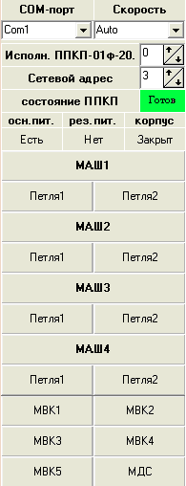
Рис. 4. Информационная панель.

Для разрыва соединения, а так же для восстановления установок по умолчанию необходимо пользоваться кнопкой .

5.2. Режим сканирования

Переход в режим сканирования осуществляется кнопкой «Сканер» см. рис. 5.

Рис. 5. Режим сканирования.

Для перехода в режим постоянного сканирования служит кнопка , для остановки .

Примечание: Режим постоянного сканирования определяется периодичностью опроса в миллисекундах задающийся в настойках программы, и носящий название «Скорость опроса сканера (мсек)».

При переходе в режим постоянного сканирования программа известит о предложении введения «Журнала сканера» (см. рис. 25). В случае положительного ответа нужно ввести имя объекта (см. рис. 26), в противном случае «Журнал сканера» ввестись не будет.

5.3. Выбор МАШ и Петель.
Существуют две кнопки определяющие выбор устройства «модули» или «извещатели» (см. рис. 6). Для навигации по устройствам служит специальная панель изображенная на рисунке 7.

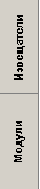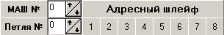
Рис. 6. Рис. 7.
Для перехода в требуемый МАШ и в требуемую Петлю удобней использовать кнопки №1-8 адресного шлейфа
Пример: Для перехода в МАШ №3, Петля №2 нужно использовать кнопку .

5.4. Режим редактирования.

Переход в режим редактирования осуществляется кнопкой «Редактор» (см. рис. 8).

Рис. 8. Режим редактирования.

Для считывания буфера устройств из контролера служит кнопка , после окончания работы в «Редакторе» для записи в контроллер всех сделанных изменений нужно воспользоваться кнопкой . При переходе в режим редактирования или при клике мышкой на устройстве откроется новая форма, позволяющая в удобном виде конфигурировать доступные параметры (см. рис. 9)

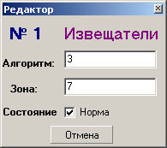
Рис. 9. Форма редактора

Примечание: Для записи параметров с формы «Редактор» достаточно: закрыть эту форму, или нажать клавишу «Enter» на клавиатуре, либо кликнуть на любое место головной формы программы, т.е. привести форму в режим деактивации. Для отмены записи изменений с формы «Редактор», можно воспользоваться кнопкой «Отмена» или нажатием клавиши «Esc» на клавиатуре.

Примечание: Для загрузки сконфигурированного буфера в контроллер
!!! НЕ ЗАБЫВАЙТЕ !!! использовать клавишу .

5.5. Вспомогательная информация.

Для улучшения качества работы пользователя программа обладает рядом функций вспомогательной информации:
Дисплей, расположенный в правом верхнем углу головной формы отображает информацию текущего действия.

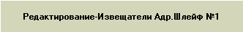
Рис. 10. Дисплей

На рисунке 11 изображена панель, отображающая восемь байт выбранного устройства в шестнадцатеричном виде.

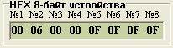
Рис. 11. HEX 8-байт текущего устройства.

Устройства, фон которых, выделен в какой ни, будь цвет, имеют расшифровку в «Легенде» (см. рис. 12)

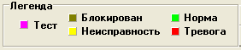
Рис. 12. Легенда.

Текущую загрузку информационного буфера и буфера устройств МАШ в шестнадцатеричном виде можно просматривать в соответствующих окнах по вызову кнопки «Просмотр информационного буфера» и кнопки «Просмотр буфера МАШ».

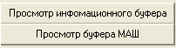
Рис. 13. Просмотр буфера.

5.6. Работа с файлами.
Программа обладает возможностью сохранения буфера контролера в текстовый файл, для последующей работы без соединения с контроллером. Файлы с такими данными сохраняются с расширениями «.ini». Для открытия или сохранения такого файла можете воспользоваться меню программы или кнопками для быстрого доступа расположенных в левом верхнем углу головной формы (см. рис. 14).

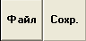
Рис. 14.

Структура построения такого файла изображена на рисунке 15.

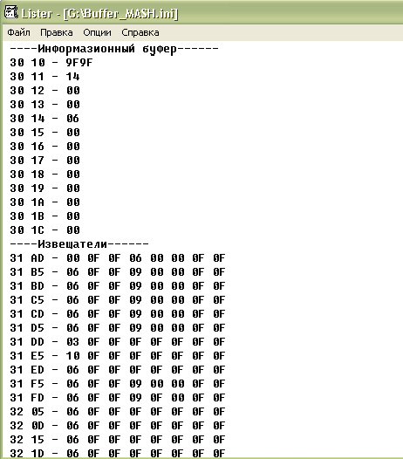
Рис. 15. Buffer_MASH.ini

5.6.1 Журнал сканера.

При режиме постоянного сканирования программа имеет возможность отслеживать изменения в информационном буфере и буфере устройств МАШ, все зафиксированные изменения записываются в текстовом файле «Журнал_Сканера 16-26.txt», где «16-26» это время первого зафиксированного изменения.

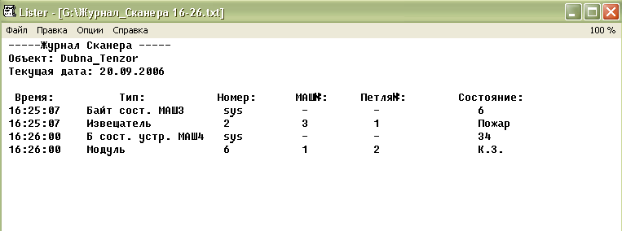
Рис. 16. Журнал_Сканера 16-26.txt

Примечание: Текстовый файл журнала появиться в момент накопления изменений кратным 800 значениям или при нажатии кнопки остановки сканирования .

6. СООБЩЕНИЯ ОПЕРАТОРУ.

Данное сообщение (см. рис. 17) возникает, когда не возможно установить связь с COM портом компьютера, нужно проверить настройки и повторить попытку, также данная проблема возможна из-за неисправности СОМ порта или при его зависании, то в данной ситуации можно перезагрузить операционную систему, в противном случае использовать другой доступный порт.

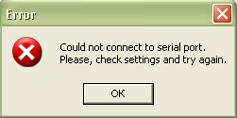
Рис. 17. Ошибка обращения к СОМ порту.

Данный тип сообщений (см. рис.18) возникает в случае игнорирования команды посылки при установке соединения с устройством. Возможна причина в выключенном устройстве или отсутствии питания устройства, так же вероятна причина обрыва нуль-модемного кабеля соединяющего СОМ порт компьютера с контроллером.

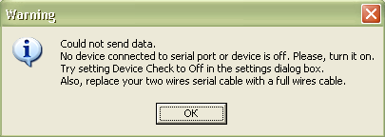
Рис. 18. Ошибка ответа.

Следующее сообщение (см. рис.19) возникает в случае отсутствия статуса линии. Возможна причина в запрете управления устройством, так же вероятна причина обрыва нуль-модемного кабеля, либо использование не стандартного кабеля соединяющего СОМ порт компьютера с контроллером.

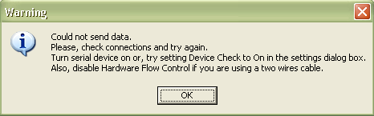
Рис. 19.Отсутствие статуса линии.

Данное (см. рис. 20) сообщение возникает при установленном соединении попытки вызова настроек программы, что является не корректным действием.

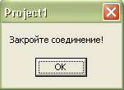
Рис. 20.

Данное сообщение (см. рис. 21) возникает при попытке ввести отсутствующий параметр.
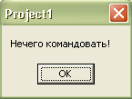
Рис. 21. Отсутствующий параметр.

Так как, данная версия программы настроена на работу исключительно с ППКП- 01Ф-20.00…15, дальнейшее продолжение работы с отличными версиями будет пресекаться (см. рис. 22).

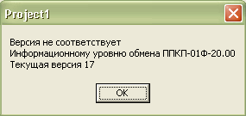
Рис. 22. Несоответствие версии.

Следующий ряд сообщений информирует об отсутствии МАШ, соответственно о невозможности загрузки соответствующего шлейфа (см. рис. 23).

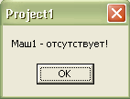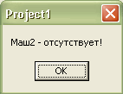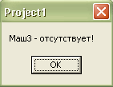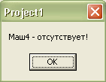
Рис. 23. Отсутствие МАШ.

Следующее сообщение (см. рис. 24) появляется в момент попытки редактирования, без считывания буфера контроллера кнопкой и работой с неполным буфером информации устройств.

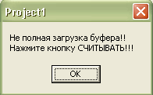
Рис. 24. Не полная загрузка буфера.

Данное сообщение (см. рис. 25) появляется в момент перехода в режим постоянного сканирования осуществляемого кнопкой , информируя, что в случае положительного ответа работа программы будет осуществляться с ведением журнала сканера (см. пункт 4.6.1).

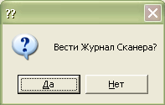
Рис. 25

Примечание: необходимо ввести имя объекта (см. рис. 26), в противном случае
«Журнал сканера» ввестись не будет.

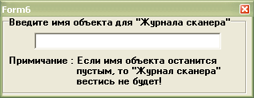
Рис.26.

Лист регистрации изменений

 | Номера листов (страниц) |  |  |  | Всего |  | Входящий
Изм | Изме-  ненных | Заме-  ненных | Новых | Анну-  лиро-  ванных | листов  (страниц)  в докум. | №  документа | № сопроводи-тельного докум. и дата | Подп. | Дата

